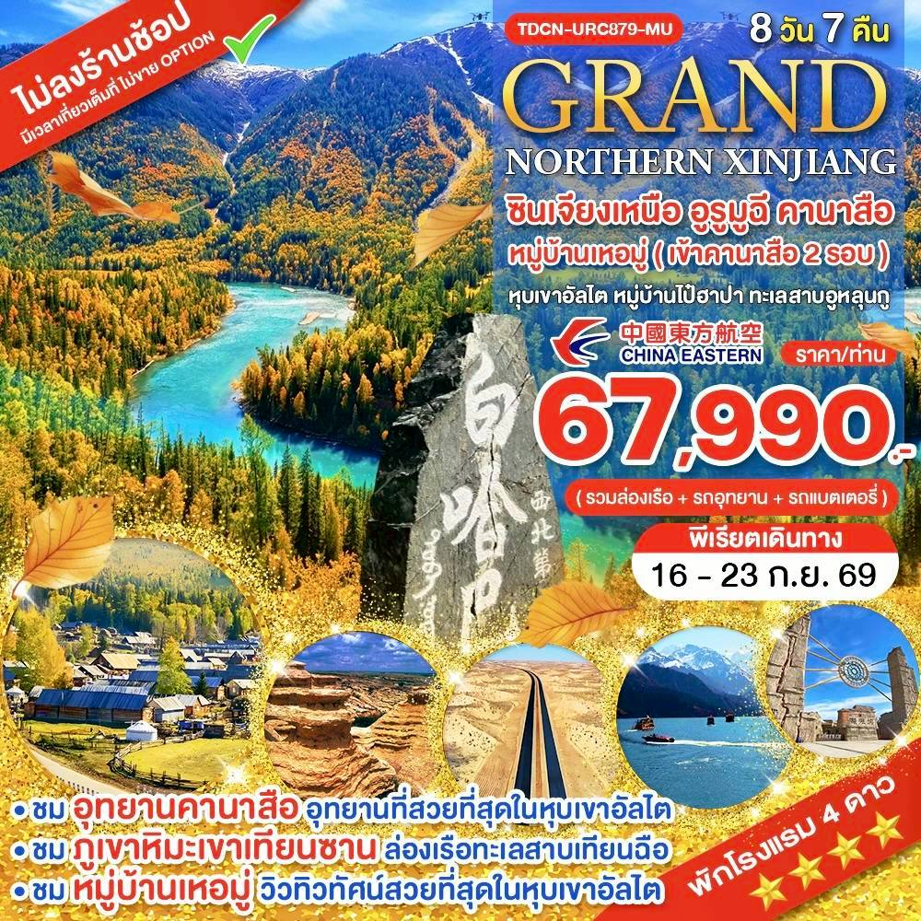

[URC879-MU] Grand ซินเจียงเหนือ อูรูมูฉี คานาสือ หมู่บ้านเหอมู่ (เข้าคานาสือ 2 รอบ)
หุบเขาอัลไต หมู่บ้านไป๋ฮาปา ทะเลสาบอูหลุนกู ภูเขาหิมะเทียนซาน ล่องเรือ ตลาดต้าปาจา

Grand ซินเจียงเหนือ (เข้าคานาสือ 2 รอบ)
• ชม อุทยานคานาสือ อุทยานที่สวยที่สุดในหุบเขาอัลไต (เข้าคานาสือ 2 วัน เน้นถ่ายรูปสวยๆ)
• ชม ภูเขาหิมะเขาเทียนซาน (มรดกโลก) ล่องเรือทะเลสาบเทียนฉือ ชมวิวภูเขาหิมะสวยๆ
• ชม แกรนด์แคนยอนตูซานจื่อ แคนย่อนที่เกิดจากการไหลเซาะของสายน้ำที่ละลายจากหิมะบนเทือกเขาเทียนซาน
• เที่ยวครบ ธารน้ำห้าสี และ เมืองผีโลก (แพะเมืองผี) สถานที่ท่องเที่ยวที่ขึ้นชื่อบนเส้นทางซินเจียงเหนือ
• ชม หมู่บ้านเหอมู่ หมู่บ้านที่วิวทิวทัศน์สวยที่สุดในหุบเขาอัลไต นั่งกระเช้าลอยฟ้า ชมวิวพาโนรามามุมสูง
• ชม หมู่บ้านไป่ฮาปา หมู่บ้านที่สวยที่สุดของประเทศจีน
• ชม ทะเลสาบอูหลุนกูหู ทะเลสาบกลางทะเลทรายขนาดใหญ่และสถานที่ท่องเที่ยวระดับ 4A
• ชม พิพิธภัณฑ์ซินเจียง (Xinjiang Regional Museum) เป็นพิพิธภัณฑ์ชั้นนำระดับชาติและสถานที่ท่องเที่ยวระดับ 4A
• ชมวิว ทางด่วน S21 Desert Highway ทางด่วนสายแรกที่ข้ามทะเลทรายเพื่อร่นระยะทางสู่ซินเจียงเหนือ
• อาหารดี - โรงแรม 4 ดาว – บินไชน่าอีสเทิร์น (MU) มีบริการอาหารบนเครื่อง Full Service - ไม่ลงร้านช้อป

Days | โปรแกรมทัวร์ | อาหาร | Hotel
1 | สนามบินสุวรรณภูมิ – เมืองคุนหมิง – เมืองอูรูมูฉี | -/-/D | อูรูมูฉี 4 ดาว+
2 | ภูเขาหิมะเขาเทียนซาน – ล่องเรือทะเลสาบเทียนฉือ (รวมล่องเรือ + รถอุทยาน + รถแบตเตอรี่) – เมืองตูซานจื่อ | B/L/D | ตูซานจื่อ 4 ดาว
3 | แกรนด์แคนย่อนตูซานจื่อ – เมืองคารามาอี้ – เมืองผีโลก (รวมรถไฟเล็ก) – เมืองปู้เอ่อร์จิน - ตลาดรัสเซีย | B/L/D | ปู้เอ่อร์จิน 4 ดาว
4 | เมืองปู้อ่อร์จิน - หมู่บ้านเหอมู่ - บ้านชนเผ่าถูหว่า (รวมรถกอล์ฟ) – นั่งกระเช้าชมวิวพาโนราม่า 360 องศา – อุทยานคานาสือ | B/L/D | คานาสือ 4 ดาว
5 | อุทยานคานาสือ (รอบ 1) - หมู่บ้านไป่ฮาปา - ศาลาชมปลา - ชมวิวทะเลสาบ – ล่องเรือทะเลสาบคานาส | B/L/D | คานาสือ 4 ดาว
6 | อุทยานคานาสือ (รอบที่ 2) - ทะเลสาบเทวดา - โค้งวงพระจันทร์ - ทะเลสาบมังกรหลับ – ธารน้ำห้าสี - แกรนแคนยอนห้าสี - เมืองปู้เอ่อร์จิน | B/L/D | ปู้เอ่อร์จิน 4 ดาว
7 | เมืองปู้เอ่อร์จิน - ทะเลสาบอูหลุนกูหู - ทะเลทรายกู๋เอ่อปานทง - S21 Desert Highway - เมืองอูรูมูฉี | B/L/D | อูรูมูฉี 4 ดาว+
8 | เมืองอูรูมูฉี – พิพิธภัณฑ์ซินเจียง - ตลาดต้าปาจา - สนาบินอูรูมูฉี – สนามบินคุนหมิง - สนามบินสุวรรณภูมิ | B/L/- | -

• ค่าบริการ – วันเดินทาง
วันเดินทาง | ผู้ใหญ่ | เด็ก ไม่มีเตียง | พักเดี่ยวเพิ่ม | หมายเหตุ
16 - 23 กันยายน 69 | 67,990.- | 65,990.- | 15,500.- | ใบไม้เปลี่ยนสี (กรุ๊ป 16 ท่าน)

วันแรก สนามบินสุวรรณภูมิ – เมืองคุนหมิง - เมืองอูรูมูฉี
05.00 น. พร้อมกันที่ สนามบินสุวรรณภูมิ ชั้น 4 เคาน์เตอร์สายการบินไชน่าอีสเทิร์นแอร์ไลน์ (MU) เจ้าหน้าที่คอยให้การต้อนรับและอำนวยความสะดวกตรวจเช็คสัมภาระและเอกสารการเดินทางให้กับทุกท่าน
07.50 น. ออกเดินทางสู่ เมืองคุนหมิง โดยสายการบิน ไชน่าอีสเทิร์น เที่ยวบินที่ MU 9622 (มีบริการอาหารบนเครื่อง)
11.15 น. ถึง สนามบินนานาชาติคุนหมิงฉางสุ่ย (KMG) คุนหมิงเมืองหลวงและเป็นเมืองที่ใหญ่ที่สุดในมณฑลยูนนาน
15.10 น. ออกเดินทางสู่ เมืองอูรูมูฉี (Urumqi) โดยสายการบิน ไชน่าอีสเทิร์น เที่ยวบินที่ MU 5837 (มีบริการอาหารบนเครื่อง)
19.20 น. ถึง Urumqi Diwopu Airport เมืองอูรูมูฉี (Urumqi) เขตปกครองตนเองซินเจียง หลังรับสัมภาระและทำภารกิจเรียบร้อย นำท่านเดินทางเข้าสู่ ตัวเมืองอูรูมูฉี (ใช้เวลาประมาณ 1 ชั่วโมง) เมืองอูรูมูฉี เป็นเมืองหลวงของเขตปกครองตนเองซินเจียง ตั้งอยู่ทางตะวันตกเฉียงเหนือของประเทศจีน เป็นพื้นที่เขตปกครองที่ใหญ่ที่สุดของจีน (ใหญ่กว่าประเทศไทย 3 เท่า) เป็นเมืองที่ได้รับสมญานามว่า “ดินแดนแห่งทุ่งหญ้าอันสวยงาม” ในอดีตเคยเป็นเมืองจุดแวะพักของกองคาราวานตามเส้นทางสายไหม
ค่ำ บริการอาหารค่ำที่ภัตตาคาร (1)
พักผ่อนกันตามสบาย (พัก Hampton by Hilton Urumqi หรือระดับ 4 ดาว+)

วันที่สอง ภูเขาหิมะเขาเทียนซาน – ล่องเรือทะเลสาบเทียนฉือ (รวมล่องเรือ + รถอุทยาน + รถแบตเตอรี่) – เมืองตูซานจื่อ
07.00 น. บริการอาหารเช้าที่โรงแรม (2)
นำท่านเดินทางสู่ ภูเขาหิมะเขาเทียนซาน หรือเทือกเขาสวรรค์ สถานที่ท่องเที่ยวที่ขึ้นชื่อของเมืองอูรูมูฉีและซินเจียง ภูเชาเทียนซานได้ถูกขึ้นทะเบียนเป็นมรดกโลกทางธรรมชาติจากยูเนสโก้ นำท่านชมวิวทิวทัศน์ของภูเขาหิมะและป่าสนเขารวมทั้งทะเลสาบ บนเทือกเขาเทียนซานมีทะเลสาบเล็กๆแห่งหนึ่งมีชื่อว่า “ทะเลสาบเทียนฉือ” (Heavenly Lake) หรือทะเลสาบสวรรค์เป็นทะเลสาบกลางหุบเขาที่เกิดจากการละลายของหิมะบนยอดเขา ให้ท่านได้ ล่องเรือทะเลสาบเทียนฉือ ชมวิวทิวทัศน์ของภูเขาหิมะและใบไม้เปลี่ยนสีสวยๆในช่วงเดือนกันยายน (รวมล่องเรือ-รถอุทยานและรถแบตเตอรี่)
12.00 น. บริการอาหารกลางวันที่ภัตตาคาร (3)
นำท่านเดินทางสู่ เมืองตูซานจื่อ (Dushanzi) เป็นเขตระดับอำเภอ อยู่ภายใต้การดูแลของเมืองคารามาอี้ (Karamay) ใช้เวลาเดินทางประมาณ 3 ชั่วโมง พักผ่อนบนรถ ผ่านเข้าเขตทะเลทราย ชมวิวทิวทัศน์ระหว่างทาง เมืองขุนถุนเป็นเมืองอยู่ระหว่างเส้นทางไปซินเจียงเหนือกับซินเจียงกลาง เป็นเส้นทางขนส่งสินค้าที่เชื่อมต่อไปยังประเทศคาซัคสถานและเอเชียกลางระหว่าง
19.00 น. บริการอาหารค่ำที่ภัตตาคาร (4)
พักผ่อนกันตามสบาย (พัก Wanda Jin Huiyang Dushanzi Hotel หรือระดับ 4 ดาว+)
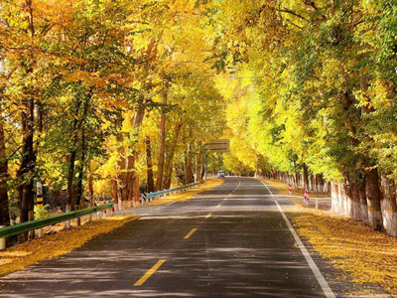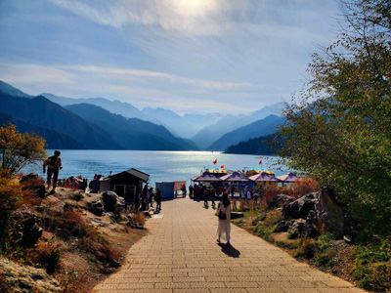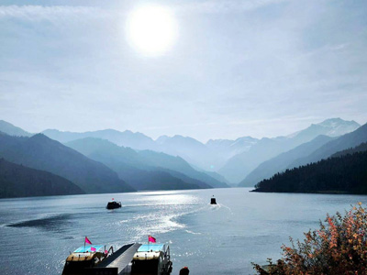

วันที่สาม แกรนด์แคนย่อนตูซานจื่อ – เมืองคารามาอี้ - เมืองผีโลก (รวมรถไฟเล็ก) –
เมืองปู้เอ่อร์จิน - ตลาดรัสเซีย
07.00 น. บริการอาหารเช้าที่โรงแรม (5)
นำท่านเที่ยวชม แกรนด์แคนยอนตูซานจื่อ (Dushanzi Grand Canyon) เป็นแคนย่อนที่ธรรมชาติสร้างขึ้นมาหลายล้านปี อันเนื่องจากการไหลเซาะของสายน้ำที่ละลายจากหิมะบนเทือกเขาเทียนซาน เป็นแกรนด์แคนย่อนขนาดใหญ่และสวยงาม มีจุดชมวิวสวยๆ มีผาหินตั้งตระง่านสูงๆตํ่าๆราวกับป่าหินเป็นชั้นๆ ที่ถูกเสริมสร้างเรียงรายคล้ายภูเขาหิมะ ช่องแคบและมีลำธารขนาดใหญ่ที่เกิดจากการกัดเซาะของหิมะที่ละลายกลายเป็นแม่น้ำ จากนั้นเดินทางสู่ เมืองคารามาอี้ (Karamay) เมืองแห่งบ่อน้ำมันบนดิน ระหว่างทางผ่านชม บ่อน้ำมันสีดำ บ่อน้ำมันขนาดใหญ่ มีแท่นขุดเจาะน้ำมันโดยใช้พลังงานลมกลายเป็นทุ่งกังหันลมขนาดใหญ่มีให้เห็นมากมายระหว่างทาง ซึ่งทุกวันนี้บ่อน้ำมันในแถบที่ราบและบนภูเขาแห่งนี้ยังคงมีน้ำมันดิบสีดำอยู่มากมายจนคนท้องถิ่นบริเวณนี้เรียกว่า “ภูเขามังกรดำ” เป็นแหล่งน้ำมันที่ใหญ่ที่สุดของประเทศจีน
12.00 น. บริการอาหารกลางวันที่ภัตตาคาร (6)
นำท่านเที่ยวชม เมืองผีอูเหอเอ่อ หรือเมืองผีโลก (แพะเมืองผี) เป็นผืนแผ่นดินที่เกิดจากการกัดเซาะของกระแสลมทำให้เกิดเป็นรูปร่างต่างๆ เปรียบเสมือนดินแดนพิศวง สนุกสนานกับกิจกรรมและบรรยากาศทะเลทราย (รวมรถไฟเล็ก) จากนั้นนำท่านเดินทางสู่ เมืองปู้อ่อร์จิน
19.00 น. บริการอาหารค่ำที่ภัตตาคาร (7)
นำท่านช้อปปิ้งที่ ถนนรัสเซีย ตลาดพื้นเมืองที่ตกแต่งแบบสไตล์รัสเซียสวยๆ มีสินค้าพื้นเมืองมากมาย มีไวน์ ช็อคโกแลตและสินค้ารัสเซีย สินค้าคาซัคสถาน มีมุมถ่ายรูปสวยๆ
พักผ่อนกันตามสบาย (พัก Burqin Tourist Hotel หรือระดับ 4 ดาว)
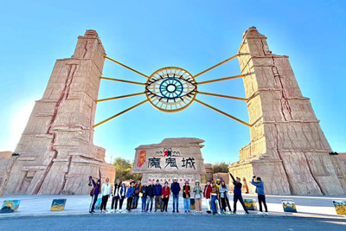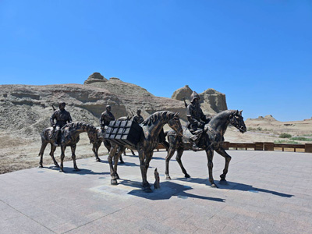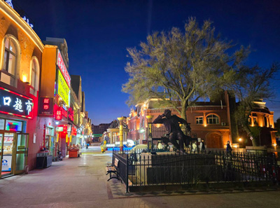

วันที่สี่ เมืองปู้อ่อร์จิน - หมู่บ้านเหอมู่ - บ้านชนเผ่าถูหว่า (รวมรถกอล์ฟ) – นั่งกระเช้าชมวิวพาโนราม่า 360 องศา – อุทยานคานาสือ
07.00 น. บริการอาหารเช้าที่โรงแรม (8)
นำท่านเดินทางสู่ หุบเขาอัลไต (Altay) ตามภาษามองโกเลียหมายถึงหุบเขาแห่งทองคำ เทือกเขาอัลไตตั้งอยู่ในเอเชียกลางบนรอยต่อระหว่างรัสเซีย จีน มองโกเลียและคาซัคสถาน ดินแดนแห่งนี้เต็มไปด้วยเทือกเขาสูงตระหง่าน มีทุ่งหญ้าและป่าสนตามไหล่เขา บนยอดเขาปกคลุมด้วยหิมะตลอดปีและในตอนเช้าแสงอาทิตย์สีเหลืองทองส่องยอดเขาหิมะดูเป็นสีทองจึงเป็นที่มาภูเขาอัลไตหรือภูเขาสีทอง ระหว่างทางผ่าน แวะชมวิวเขาไป๋ซาน อันสวยงาม ชม กระโจมชาวอาซาเค่อ กระโจมกลางทุ่งหญ้าของชาวอาซาเค่อที่ใช้ชีวิตเลี้ยงสัตว์ในทุ่งหญ้า จากนั้นนำท่านเที่ยวชม หมู่บ้านเหอมู่ หมู่บ้านคนเลี้ยงม้าและเป็นหมู่บ้านที่วิวทิวทัศน์สวยที่สุดในหุบเขาอัลไต อดีตทหารพลัดถิ่นของเจงกีสข่าน ซึ่งตั้งอยู่ในหุบเหวเจียเติง มีแม่น้ำเหอมู่ไหลผ่าน สูงจากระดับน้ำทะเลถึง 1,100-2,300 เมตร เป็นหมู่บ้านเก่าแก่ที่มีความงดงามท่ามกลางธรรมชาติเป็นที่สนใจของนักวาดรูปและนักถ่ายรูปนิยมมาท่องเที่ยว ในแต่ละช่วงฤดูจะสวยงามแตกต่างกันออกไป
12.00 น. บริการอาหารที่ภัตตาคาร (9)
นำท่านเที่ยวชม บ้านชนเผ่าถูหว่า ชนเผ่าเลี้ยงม้าที่อาศัยอยู่มาตั้งแต่สมัยเจงกีสข่านแผ่ขยายอาณาจักร ชมการละเล่นการแสดงของชาวพื้นเมืองที่ตั้งหมู่บ้านอยู่ริมแม่น้ำ (รวมรถกอล์ฟ) ให้ท่านได้ถ่ายรูปกับวิวสวยๆริมแม่น้ำเหอมู่ และนำท่าน นั่งกระเช้าลอยฟ้า (Jikepulin Yunxiao) เพื่อชมวิวพาโนรามา 360 องศาของหมู่บ้านเหอมู่และป่าเปลี่ยนสีอันสวยงาม ที่ ยอดเขาหยุนเซียว ระยะทางประมาณ 5 กิโลเมตร (หมู่บ้านเหอมู่ ช่วงเดือนพฤษภาคมและมิถุนายน สวยงามด้วยทุ่งหญ้าเขียวขจี มีดอกไม้ป่าเบ่งบาน และในเดือนกันยายน-ต้นเดือนตุลาคม สวยงามด้วยใบไม้เปลี่ยนสี) จากนั้นนำท่านเดินทางสู่ อุทยานคานาสือ ดินแดนที่ได้รับการยกย่องว่าเป็นแผ่นดินที่บริสุทธิ์และสวยงามที่สุด ระหว่างทางชมวิวที่โอบล้อมด้วยภูเขาทั้งซ้ายขวา เขียวขจีไปด้วยป่าสนและทุ่ง ตอนเย็นๆ ถึงที่พัก นำท่านเข้าที่พักและพักผ่อนกับบรรยากาศยามเย็นอันสวยงาม
19.00 น. บริการอาหารเย็นที่ภัตตาคาร (10)
พักผ่อนกันตามสบาย (พัก The Brich Forest Resort Hotel หรือระดับ 4 ดาว)
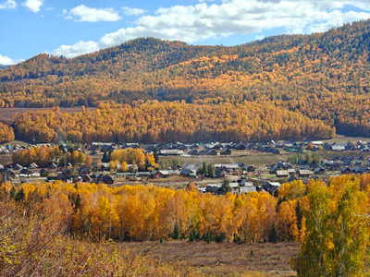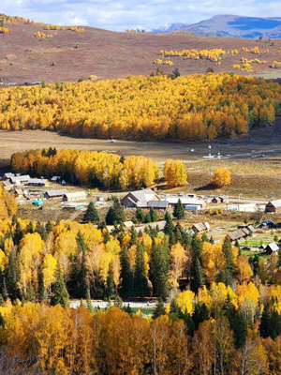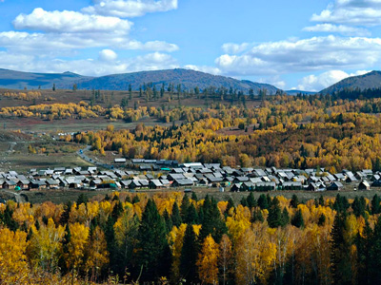

วันที่ห้า อุทยานคานาสือ (รอบ 1) - หมู่บ้านไป่ฮาปา - ศาลาชมปลา - ชมวิวทะเลสาบ –
ล่องเรือทะเลสาบคานาส
07.00 น. บริการอาหารเช้าที่โรงแรม (11)
นำท่านเดินทางสู่ เขตทิวทัศน์คานาสือ (รอบ 1) นำท่านเที่ยวชม หมู่บ้านไป่ฮาปา หมู่บ้านที่สวยที่สุดของจีน อยู่ติดกับชายแดนประเทศคาซัคสถาน เป็นบ้านไม้ทั้งหลัง รั้วไม้ เพิงไม้ เต็มไปด้วยธรรมชาติและวิถีชีวิตแบบดั้งเดิม ชมบ้านเรือนและมุมถ่ายรูปสวยๆ มีของฝากของที่ระลึก
12.00 น. บริการอาหารกลางวันที่ภัตตาคารในอุทยาน (12)
นำท่านชม จุดชมวิวคานาสือ จุดชมวิวที่สูงที่สุดเพื่อชมทะเลสาบคานาสหรือทะเลสาบคานาสือ (ทะเลสาบเปลี่ยนสี) ชม ศาลาชมปลา ที่อยู่บนยอดเขา ชมทุ่งดอกไม้ ป่าสนเขา สัมผัสกับบรรยากาศอันหนาวเย็นและยอดเขาที่ปกคลุมไปด้วยหิมะ จากนั้นนำท่าน ล่องเรือทะเลสาบคานาส (Kanas Lake) ทะเลสาบคานาสือ เป็น 1 ใน 10 ทะเลสาบที่สวยที่สุดในประเทศจีน ตั้งอยู่ท่ามกลางวงโอบล้อมของเทือกเขาอัลไต ในบริเวณตอนเหนือสุดของซินเจียง
19.00 น. บริการอาหารเย็นที่ภัตตาคาร (13)
พักผ่อนกันตามสบาย (พัก The Brich Forest Resort Hotel หรือระดับ 4 ดาว)
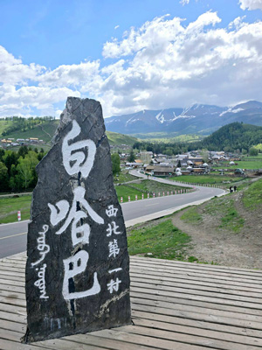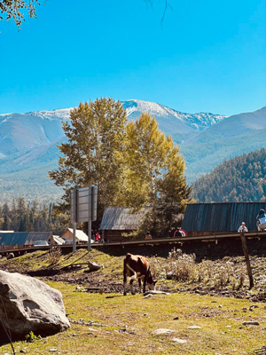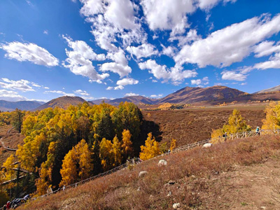

วันที่หก อุทยานคานาสือ (รอบ 2) - ทะเลสาบเทวดา - โค้งวงพระจันทร์ - ทะเลสาบมังกรหลับ –
ธารน้ำห้าสี - แกรนแคนยอนห้าสี - เมืองปู้เอ่อร์จิน
07.00 น. บริการอาหารเช้าที่โรงแรม (14)
นำท่านเดินทางสู่ เขตทิวทัศน์คานาสือ (รอบ 2) นำท่านชม ทะเลสาบเทวดา เป็นทะสาบที่มีจุดเด่นอยู่ที่ความใสของน้ำ ชม เย้เลี่ยงวาน หรือ โค้งวงพระจันทร์ สัญลักษณ์ของอุทยานคานาสือ ที่มีตำนานเล่าขานว่าเป็นทะเลสาบที่มีรอยเท้าของเจงกิสข่านเมื่อสมัยเดินทัพ นำท่านชม ทะเลสาบมังกรหลับ หรือ โค้งน้ำไดโนเสาร์ ที่มีรูปร่างเหมือนไดโนเสาร์นอนอยู่ในทะเลสาบ (คานาสือในเดือนกันยายน-ต้นเดือนตุลาคม สวยงามด้วยใบไม้เปลี่ยนสี)
12.00 น. บริการอาหารกลางวันที่ภัตตาคาร (15)
นำท่านเดินทางตามเส้นทางด่วนสายใหม่ ผ่านพื้นที่ชุ่มน้ำและทุ่งหญ้าเลี้ยงสัตว์ของชาวคาซัค เที่ยวชม ธารน้ำห้าสี เป็นแม่น้ำที่ไหลผ่านกลางทะเลทรายโกบีอันยิ่งใหญ่ พร้อมทั้งโอบล้อมด้วยธรรมชาติ เมื่อยามที่แสงอาทิตย์สาดส่องลำธาร ธารน้ำแห่งนี้จะปรากฏเป็นสายรุ้งห้าสีจึงได้รับสมญานามว่า ธารน้ำห้าสี และชม แกรนแคนยอนห้าสี ที่เป็นดินผสมหินหลากหลายสีอันสวยงาม ซึ่งเกิดจากการกัดเซาะของสายน้ำและสายลมทำให้เกิดเป็นรูปทรงต่างๆ จากนั้นนำท่านเดินทางสู่ เมืองปู้เอ่อร์จิน
19.00 น. บริการอาหารเย็นที่ภัตตาคาร (16)
พักผ่อนตามสบาย (พัก Burqin Tourist Hotel หรือระดับ 4 ดาว)
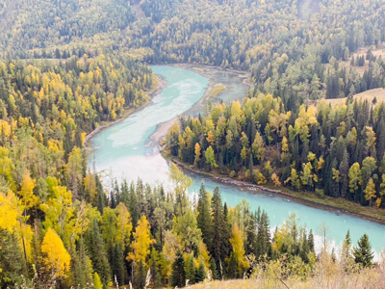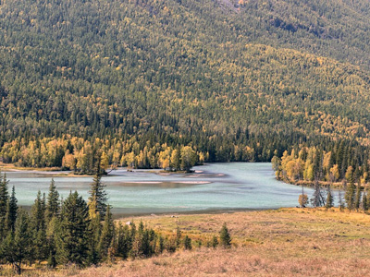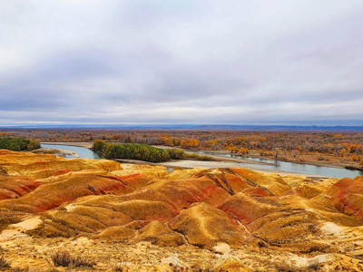

วันที่เจ็ด เมืองปู้เอ่อร์จิน - ทะเลสาบอูหลุนกูหู - ทะเลทรายกู๋เอ่อปานทง - S21 Desert Highway - เมืองอูรูมูฉี
07.00 น. บริการอาหารเช้าที่โรงแรม (17)
นำท่านเที่ยวชม ทะเลสาบอูหลุนกูหู ทะเลสาบขนาดใหญ่ที่มีระบบจัดการน้ำจากแม่น้ำอูหลุนกูเข้ามาในทะเลสาบเพื่อใช้ทำการประมงและการเกษตร รวมทั้งเป็นแหล่งอาหารและเป็นสถานที่ท่องเที่ยวระดับ 4A ของประเทศจีนที่นักท่องเที่ยวนิยมมาเที่ยวมากที่สุดแห่งหนึ่งของเขาจังหวัดอัลไต ทะเลสาบแห่งนี้ขึ้นชื่อกับงาน เทศกาลจับปลาในฤดูหนาว มีคนจีนจำนวนมากมาเที่ยวร่วมงาน ให้ท่านได้พักผ่อน ถ่ายรูปกับชายหาดและวิวสวยๆที่มีทั้งทุ่งหญ้า ทะเลทราย ทะเลสาบและเทือกเขาอัลไตที่ปกคลุมด้วยหิมะอยู่ไกลๆ
12.00 น. บริการอาหารกลางวันที่ภัตตาคาร (18)
นำท่านเดินทางสู่ เมืองอูรูมูฉี ใช้ทางด่วนสายใหม่ S21 Desert Highway ทางด่วนสายแรกของซินเจียงที่ข้ามทะเลทรายเพื่อร่นระยะทางในการเดินทางสู่ซินเจียงเหนือ เป็นถนนที่สร้างผ่านทะเลทรายได้ดีมาก ระหว่างเส้นทางมีจุดแวะพักรถขนาดใหญ่ตลอดเส้นทาง ผ่านชม ทะเลทรายกู๋เอ่อปานทงกู่เท่อ (Gurbantunggut Desert) ซึ่งเป็นทะเลทรายขนาดใหญ่อันดับ 2 ของประเทศจีน บางพื้นที่ของทะเลทรายอันกว้างใหญ่ที่ไม่มีผู้คนอาศัยอยู่ ท่านจะได้ชมวิวทิวทัศน์ที่สวยงามของทะเลทรายและทุ่งกังหันลมในการใช้กระแสลมมาผลิตไฟฟ้า (พักผ่อนบนรถ)
19.00 น. บริการอาหารค่ำที่ภัตตาคาร (19)
พักผ่อนกันตามสบาย (พัก Hampton by Hilton Urumqi หรือระดับ 4 ดาว+)
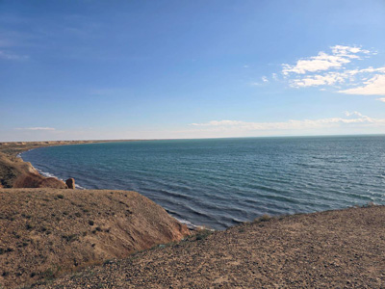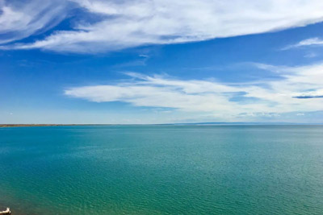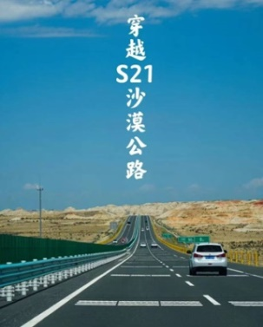

วันที่แปด เมืองอูรูมูฉี – พิพิธภัณฑ์ซินเจียง - ตลาดต้าปาจา - สนาบินอูรูมูฉี – สนามบินคุนหมิง -
สนามบินสุวรรณภูมิ
07.00 น. บริการอาหารเช้าที่โรงแรม (20)
นำท่านชม พิพิธภัณฑ์ซินเจียง (Xinjiang Regional Museum) เป็นพิพิธภัณฑ์ชั้นนำระดับชาติและสถานที่ท่องเที่ยวระดับ AAAA เป็นหนึ่งในสถานที่ท่องเที่ยวที่ต้องไปเที่ยวชมเมื่อมาที่เมืองอูรูมูฉี พิพิธภัณฑ์มี 3 ชั้น 13 ห้อง มีโบราณวัตถุมากกว่า 64,000 ชิ้น ชมโบราณวัตถุเกี่ยวกับเส้นทางสายไหมและสมบัติระดับชาติหลายชิ้น เช่น รูปปั้นไม้เทพเจ้าแห่งสวรรค์สมัยราชวงศ์ถัง, เหรียญเงินเปอร์เซีย, แก้วโรมันรวมทั้งมัมมี่ที่สมบูรณ์ที่สุดในประเทศจีนคือ สาวงามแห่งโหลวหลา เป็นมัมมี่อายุประมาณ 3,800 ปี หนึ่งในมัมมี่ที่มีชื่อเสียงที่สุดของจีน โดยสามารถเห็นเส้นผมและผิวหนังได้อย่างชัดเจน จากนั้นนำท่านช้อปปิ้งที่ ตลาดต้าปาจา เป็นตลาดพื้นเมืองที่เป็นสัญลักษณ์เมืองอูรูมูฉี จำหน่ายสินค้าพื้นเมือง เช่น อัลมอนด์, วอลนัท, กีวีอบแห้ง, ลูกเกด ฯลฯ แล้วยังมีสินค้าดนตรีพื้นเมืองมากมาย
12.30 น. บริการอาหารกลางวันที่ภัตตาคาร (21) หลังอาหารออกเดินทางสู่ สนามบิน Urumqi Diwopu Airport อูรูมูฉี
17.30 น. ออกเดินทางสู่ เมืองคุนหมิง โดยสายการบิน ไชน่าอีสเทิร์น เที่ยวบินที่ MU 9668 (มีบริการอาหารบนเครื่อง)
22.00 น. ถึง สนามบินคุนหมิง ผ่านตม. ต่อเครื่องเพื่อเดินทางกลับสนามบินสุวรรณภูมิ
23.50 น. ออกเดินทางกลับสู่กรุงเทพฯ โดยสายการบินไชน่าอีสเทิร์น เที่ยวบินที่ MU 893 (มีบริการอาหารบนเครื่อง)
01.25 น.+1 เดินทางถึง สนามบินสุวรรณภูมิ โดยสวัสดิภาพ
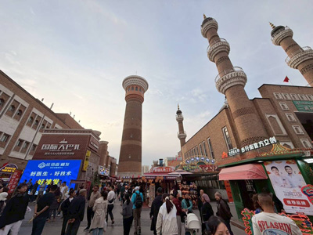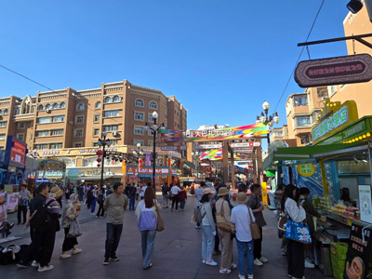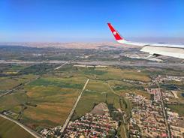

******************************************************************************************************************************
บริษัทขอสงวนสิทธิ์ : รายการทัวร์สามารถเปลี่ยนแปลงได้ตามความเหมาะสม เนื่องจากสภาวะอากาศ, การเมือง, สายการบิน เป็นต้น โดยมิต้องแจ้งให้ทราบล่วงหน้า จึงขอสงวนสิทธิ์ในการปรับเปลี่ยนเวลาท่องเที่ยวตามสถานที่ในโปรแกรมการเดินทาง
**สำคัญ**สำเนาหน้าพาสปอร์ตผู้เดินทาง (จะต้องมีอายุเหลือมากกว่า 6 เดือน หรือ 180 วัน ก่อนหมดอายุนับจากวันเดินทางไป-กลับ) **กรุณาตรวจสอบก่อนส่งให้บริษัทมิฉะนั้นทางบริษัทจะไม่รับผิดชอบกรณีพาสปอร์ตหมดอายุ ** กรุณาส่งพร้อมพร้อมหลักฐานการโอนเงินมัดจำ

เงื่อนไขการให้บริการ
- กรุณาทําการจองล่วงหน้าก่อนเดินทางอย่างน้อย 45 วัน พร้อมชําระเงินมัดจํา ท่านละ 20,000 บาท/ท่าน และชําระส่วนที่เหลือ 30 วัน ก่อนการเดินทาง กรณีวันเดินทางน้อยกว่า 30 วัน หรือ ราคาทัวร์พิเศษต้องชําระค่าทัวร์เต็มจํานวน 100% เท่านั้น
- คณะผู้เดินทางจำนวน 15 ท่านขึ้นไปจึงออกเดินทาง ในกรณีที่มีผู้เดินทางไม่ถึง 15 ท่าน ขอสงวนสิทธิ์เลื่อนวันเดินทาง หรือ ยกเลิกการเดินทาง โดยทางบริษัทจะแจ้งให้ท่านทราบล่วงหน้า 10 วันก่อนการเดินทาง
- ขอสงวนสิทธิ์เก็บค่าน้ำมันและภาษีสนามบินทุกแห่งเพิ่ม หากสายการบินมีการปรับขึ้นก่อนวันเดินทาง
- กรณีเลื่อน หรือยกเลิกการออกเดินทาง โดยทางบริษัทจะทำการแจ้งให้ท่านทราบล่วงหน้าก่อนการเดินทาง 15 วัน
หรือขอสงวนสิทธิในการปรับราคาค่าบริการเพิ่ม กรณีที่มีผู้เดินทางไม่ถึงตามจํานวนที่กําหนด ทางบริษัทฯ ขอสงวนสิทธิ์ในการเลื่อนการเดินทาง หรือเปลี่ยนแปลงอัตราค่าบริการ (ปรับราคาเพิ่มขึ้น เพื่อให้คณะได้ออกเดินทาง ตามความต้องการ) โดยทางบริษัทจะทำการแจ้งให้ท่านทราบก่อนล่วงหน้า
- ท่านที่ต้องออกบัตรโดยสารภายในประเทศ (ตั๋วเครื่องบิน, รถทัวร์, รถไฟ) กรุณาติดต่อเจ้าหน้าที่ของบริษัทฯ ก่อนทุก
ครั้ง มิฉะนั้นทางบริษัทจะไม่รับผิดชอบใดๆ ทั้งสิ้น เนื่องจากสายการบินอาจมีการปรับเปลี่ยนไฟล์ท หรือ เวลาบิน โดยไม่แจ้งให้ทราบล่วงหน้า
- เงื่อนไขกรมธรรม์เป็นไปตามเงื่อนไขของบริษัทฯประกันเป็นผู้พิจารณา
- หากมีสถานที่หรือร้านค้าที่ไม่สามารถเปิดให้บริการได้ภายหลัง โปรแกรมอาจมีการเปลี่ยนแปลงได้ตามความเหมาะสม โดยไม่แจ้งให้ทราบล่วงหน้า โดยส่วนนี้ทางบริษัทจะคำนึงถึงประโยชน์ของลูกค้าเป็นสำคัญ หากกรณีที่จำเป็นจะต้องมีค่าใช้จ่ายเพิ่ม ทางบริษัทจะแจ้งให้ทราบล่วงหน้า
- กรณีพัก 3 ท่าน/ห้อง ทางโรงแรมจะทำการเสริมเตียงให้เท่านั้น การเสริมเตียงจะขึ้นอยู่กับนโยบายของโรงแรมนั้นๆ (บางโรงแรมใช้เตียง SGL ในการเสริมเตียง บางโรงแรมจะใช้ฟูกในการเสริมเตียง) กรณีที่ห้อง TRP เต็ม ทางบริษัทอาจจะต้องปรับไปนอนห้องพักสำหรับ 1 ท่าน 1 ห้องและสำหรับ 2 ท่าน 1 ห้อง โดยท่านจะต้องชำระค่าห้องพักเดี่ยว
- โปรแกรมอาจมีการเปลี่ยนแปลงได้ตามความเหมาะสม โดยไม่ต้องแจ้งให้ทราบล่วงหน้า

อัตราค่าบริการนี้รวม
- ค่าบัตรโดยสารโดยเครื่องบิน (ตั๋ว) ไป และ กลับพร้อมคณะ ชั้นประหยัด (ECONOMY CLASS) รวมถึงค่าภาษีสนามบินและค่าภาษีน้ำมันทุกแห่ง กรณีต้องการอัพเกรด UPGRADE ใช้วีลแชร์ (WHEEL CHAIR) หรือ เปลี่ยนแปลงบัตรโดยสาร ไม่ว่าเที่ยวใด เที่ยวหนึ่ง กรุณาติดต่อเจ้าหน้าที่เป็นกรณีพิเศษ ทางบริษัทของสงวนสิทธิ์ในการเรียกเก็บค่าใช้จ่ายตามจริงที่เกิดขึ้นกับผู้เดินทาง
- ค่าธรรมเนียมน้ำหนักกระเป๋าสำหรับโหลดใต้ท้องเครื่องไม่เกิน 23 ก.ก.(จำนวน 1 ใบ) และถือขึ้นเครื่องบินได้น้ำหนักไม่เกิน 7 ก.ก.ต่อท่าน (ตามเงื่อนไขของสายการบิน)
- รวมภาษีน้ำมันที่ปรับขึ้น เมื่อ วันที่ 27 มี.ค. 2569 หากภาษีสนามบินมีปรับเพิ่มขึ้นจากที่บริษัทกำหนดไว้ ขอสงวนสิทธิ์เก็บค่าน้ำมันและภาษีสนามบินทุกแห่งเพิ่ม หากสายการบินมีการปรับขึ้นก่อนวันเดินทาง
- รวมภาษีสนามบินที่ปรับขึ้น ตามประกาศของ ทอท. (AOT เริ่ม 20 มิ.ย. 2569 เรียบร้อยแล้ว)
- ค่ารถรับ-ส่ง นำเที่ยวตลอดทริป
- ค่าอาหารตามมื้อที่ระบุในรายการ
- ค่าประกันอุบัติเหตุระหว่างเดินทางตามกรมธรรม์ วงเงินค่ารักษา 500,000.- / เสียชีวิต 1,000,000.-บาท (ตามเงื่อนไขกรมธรรม์ประกันอุบัติเหตุแบบกลุ่ม)
- ค่าไกด์ ค่าเข้าชม และ ค่ายานพาหนะทุกชนิด ตามที่ระบุไว้ในรายการทัวร์ข้างต้น เจ้าหน้าที่บริษัท ฯ คอยอำนวย ความสะดวกตลอดการเดินทาง
- ค่าโรงแรมที่พัก ห้องละ 2-3 ท่าน กรณีห้องพักในเมืองที่ระบุไว้ในโปรแกรมมีเทศกาลวันหยุด มีงานแฟร์ต่างๆ บริษัทขอจัดที่พักในเมืองใกล้เคียงแทน

อัตราค่าบริการนี้ไม่รวม
- ค่าวีซ่าสำหรับคนต่างชาติ (คนไทยไม่ใช้วีซ่า)
- ค่าทิปไกด์ท้องถิ่น และ คนขับรถ ค่าทิปหัวหน้าทัวร์ (ไทย) ท่านละ 2,000 บาท/ตลอดการเดินทาง/ต่อท่าน (ชำระที่สนามบินในวันเดินทาง)
- ค่าใช้จ่ายส่วนตัวนอกเหนือจากรายการที่ระบุ เช่น ค่าทำหนังสือเดินทาง ค่าโทรศัพท์ ค่าโทรศัพท์ทางไกล ค่าอินเตอร์เน็ต ค่าซักรีด มินิบาร์ในห้อง
- VAT 7% และภาษีหัก ณ ที่จ่าย 3% กรณีต้องการออกใบเสร็จรับเงินในนามบริษัท
เงื่อนไขการแจ้งยกเลิกการเดินทาง
กรณียกเลิก : (จอยกรุ๊ป)
- ยกเลิกก่อนการเดินทาง 45 วัน บริษัทฯ จะคืนเงินค่ามัดจำให้ทั้งหมด โดยหักค่าใช้จ่ายที่เกิดขึ้นจริง ยกเว้นในกรณีวันหยุดเทศกาล, วันหยุดนักขัตฤกษ์ ยกเลิกก่อนการเดินทาง 60 วัน จะคืนเงินค่ามัดจำให้ทั้งหมด โดยหักค่าใช้จ่ายที่เกิดขึ้นจริง
- ยกเลิกน้อยกว่า 45 วัน ก่อนการเดินทาง หักค่าทัวร์ 50% จากราคาขาย และยึดเงินมัดจำทั้งหมดไม่ว่ากรณีใด ๆ ทั้งสิ้น
- ยกเลิกน้อยกว่า 30 วัน ก่อนการเดินทาง บริษัทฯ ขอสงวนสิทธิ์เก็บเงินค่าทัวร์ทั้งหมดไม่ว่ากรณีใด ๆ ทั้งสิ้น
กรณียกเลิก : (ตัดกรุ๊ป)
- ยกเลิกหรือเลื่อนการเดินทางต้องทำก่อนการเดินทาง 60 วัน บริษัทฯ จะคืนเงินค่ามัดจำให้ทั้งหมด ยกเว้นในกรณีวันหยุดเทศกาล,วันหยุดนักขัตฤกษ์ ทางบริษัทฯขอสงวนสิทธิ์ยึดเงินมัดจำโดยไม่มีเงื่อนไขใดๆทั้งสิ้น
- ยกเลิกการเดินทางภายใน 60 วัน ทางบริษัทฯขอสงวนสิทธิ์ยึดเงินมัดจำโดยไม่มีเงื่อนไขใดๆทั้งสิ้น
- ยกเลิกการเดินทางหลังชำระเต็มจำนวน ทางบริษัทฯขอสงวนสิทธิ์เก็บเงินค่าทัวร์ทั้งหมดโดยไม่มีเงื่อนไขใดๆทั้งสิ้น
กรณีเจ็บป่วย :
- กรณีเจ็บป่วย จนไม่สามารถเดินทางได้ ซึ่งจะต้องมีใบรับรองแพทย์จากโรงพยาบาลรับรอง บริษัทฯจะทำการเลื่อนการเดินทางของท่านไปยังคณะต่อไป แต่ทั้งนี้ท่านจะต้องเสียค่าใช้จ่ายที่ไม่สามารถยกเลิกหรือเลื่อนการเดินทางได้ตามความเป็นจริง
- ในกรณีเจ็บป่วยกะทันหันก่อนล่วงหน้าเพียง 7 วันทำการ ทางบริษัทฯ ขอสงวนสิทธิ์ในการคืนเงินทุกกรณี

เงื่อนไขและข้อควรทราบอื่นๆ ที่ท่านควรทราบ
- กรุณาอ่านศึกษารายละเอียดทั้งหมดก่อนทำการจอง เพื่อความถูกต้องและความเข้าใจตรงกันระหว่างท่านลูกค้าและบริษัทฯ และเมื่อท่านตกลงชำระเงินมัดจำหรือค่าทัวร์ทั้งหมดกับทางบริษัทฯ แล้ว ทางบริษัทฯ จะถือว่าท่านได้ยอมรับเงื่อนไขข้อตกลงต่างๆ ทั้งหมด
- โปรแกรมอาจเปลี่ยนแปลงได้ตามความเหมาะสม โดยถือประโยชน์ลูกค้าเป็นสำคัญ
- ขอสงวนสิทธิ์การเก็บค่าน้ำมันและภาษีสนามบินทุกแห่งเพิ่ม หากสายการบินมีการปรับขึ้นก่อนวันเดินทาง
- บริษัทฯ ขอสงวนสิทธิ์ในการเปลี่ยนเที่ยวบิน โดยมิต้องแจ้งให้ทราบล่วงหน้าอันเนื่องจากสาเหตุต่างๆ
- บริษัทฯ จะไม่รับผิดชอบใดๆ ทั้งสิ้น หากเกิดกรณีความล่าช้าจากสายการบิน, การยกเลิกบิน, การประท้วง, การนัดหยุดงาน, การก่อการจลาจล, ภัยธรรมชาติ, การนาสิ่งของผิดกฎหมาย ซึ่งอยู่นอกเหนือความรับผิดชอบของบริษัทฯ
- บริษัทฯ จะไม่รับผิดชอบใดๆ ทั้งสิ้น หากเกิดสิ่งของสูญหาย อันเนื่องเกิดจากความประมาทของท่าน, เกิดจากการโจรกรรม และ อุบัติเหตุจากความประมาทของนักท่องเที่ยวเอง
- เมื่อท่านตกลงชำระเงินมัดจำหรือค่าทัวร์ทั้งหมดกับทางบริษัทฯ แล้ว ทางบริษัทฯ จะถือว่าท่านได้ยอมรับเงื่อนไขข้อตกลงต่างๆ ทั้งหมด
- รายการนี้เป็นเพียงข้อเสนอที่ต้องได้รับการยืนยันจากบริษัทฯอีกครั้งหนึ่งหลังจากได้สำรองโรงแรมที่พักในต่างประเทศเรียบร้อยแล้ว โดยโรงแรมจัดในระดับใกล้เคียงกัน ซึ่งอาจจะปรับเปลี่ยนตามที่ระบุในโปรแกรม
- การจัดการเรื่องห้องพัก เป็นสิทธิของโรงแรมในการจัดห้องให้กับกรุ๊ปที่เข้าพัก โดยมีห้องพักสำหรับผู้สูบบุหรี่ / ปลอดบุหรี่ได้ โดยอาจจะขอเปลี่ยนห้องได้ตามความประสงค์ของผู้ที่พัก ทั้งนี้ขึ้นอยู่กับความพร้อมให้บริการของโรงแรม และไม่สามารถรับประกันได้
- กรณีผู้เดินทางต้องการความช่วยเหลือเป็นพิเศษ อาทิเช่น ใช้วิวแชร์ กรุณาแจ้งบริษัทฯ อย่างน้อย 7 วันก่อนการเดินทาง มิฉะนั้น บริษัทฯไม่สามารถจัดการได้ล่วงหน้าได้
- มัคคุเทศก์ พนักงานและตัวแทนของผู้จัด ไม่มีสิทธิในการให้คำสัญญาใด ๆ ทั้งสิ้นแทนผู้จัด นอกจากมีเอกสารลงนามโดยผู้มีอำนาจของผู้จัดกำกับเท่านั้น
- ผู้จัดจะไม่รับผิดชอบและไม่สามารถคืนค่าใช้จ่ายต่างๆ ได้เนื่องจากเป็นการเหมาจ่ายกับตัวแทนต่างๆ ในกรณีที่ผู้เดินทางไม่ผ่านการพิจารณาในการตรวจคนเข้าเมือง-ออกเมือง ไม่ว่าจะเป็นกองตรวจคนเข้าเมืองหรือกรมแรงงาน
ของทุกประเทศในรายการท่องเที่ยว อันเนื่องมาจากการกระทำที่ส่อไปในทางผิดกฎหมาย การหลบหนี เข้าออกเมือง เอกสารเดินทางไม่ถูกต้อง หรือ การถูกปฏิเสธในกรณีอื่น ๆ
- กรณีที่ท่านต้องออกตั๋วภายใน เช่น (ตั๋วเครื่องบิน, ตั๋วรถทัวร์, ตั๋วรถไฟ) กรุณาสอบถามที่เจ้าหน้าที่ทุก ครั้งก่อนทำการออกตั๋ว เนื่องจากสายการบินอาจมีการปรับเปลี่ยนไฟล์ทบิน หรือเวลาบิน โดยไม่ได้แจ้งให้ทราบล่วงหน้า ทางบริษัทฯ จะไม่รับผิดชอบใด ๆ ในกรณี ถ้าท่านออกตั๋วภายในโดยไม่แจ้งให้ทราบและหากไฟล์ทบินมีการปรับเปลี่ยนเวลาบินเพราะถือว่าท่านยอมรับในเงื่อนไขดังกล่าว
- กรณีใช้หนังสือเดินทางราชการ (เล่มน้ำเงิน) เดินทางเพื่อการท่องเที่ยวกับคณะทัวร์ หากท่านถูกปฏิเสธในการเข้า –
ออกประเทศใด ๆ ก็ตาม ทางบริษัทฯ ขอสงวนสิทธิ์ไม่คืนค่าทัวร์และรับผิดชอบใด ๆ ทั้งสิ้น

